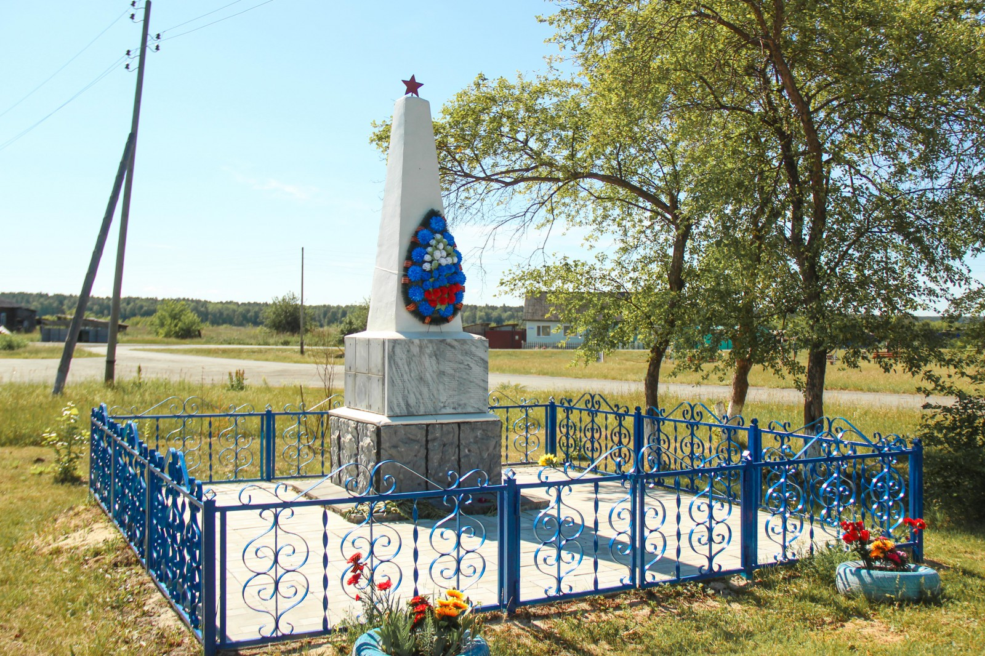**д. Пылаева, ул. Халтурина 2а**

Обелиск в честь погибших воинов Великой отечественной войны. Адрес: Д. Пылаева ул. Халтурина 2а. Год создания: 1967г. Автор: неизвестен.

Списки имён на мемориальных досках:

1. Бабушкин Михаил Миронович

2. Вахнин Василий Дмитриевич

3. Вахнин Петр Дмитриевич

4. Вахнин Иосиф Дмитриевич

5. Вахнин Петр Васильевич

6. Вахнин  Иван Васильевич

7. Вахнин Степан Васильевич

8. Вахнин Ефим Григорьевич

9. Дубровин Антон Иванович

10. Дубровин Иван Иванович

11. Долгачев Григорий Степанович

12 Долгачев Семен Степанович

13. Долгачев Василий Степанович

14. Долгачев Иван Васильевич

15. Дубровин Дмитрий Яковлевич

16. Дубровин Борис Иванович

17. Дубровин Илья Иванович

18. Дубровин Иван Трофимович

19. Дубровин Игнатий Трофимович

20. Дубровин Афанасий Гаврилович

21.Дубровин Валентин Иванович

22 Дубровин Николай Дмитриевич

23. Дедюхин Иван Петрович

24. Дедюхин Афанасий Петрович

25. Дедюхин Семен Петрович

26.Жданов Зиновий Федотович

27. Жданов Максим Алексеевич

28.Журавлев Степан Игнатьевич

29. Загудаев Зиновий Федорович

30. Дедюхин Филипп Васильевич

31. Дедюхин Александр Филиппович

32. Зыков Павел Михайлович

33. Емелин Дмитрий Иванович

34. Курбатов Егор Владимирович

35. Курбатов Тимофей Владимирович

36. Курбатов Дмитрий Владимирович

37. Курбатов Николай Дмитриевич

38. Коптеев Модест Константинович

39. Клюсов Иван Митрофанович

40. Кокшаров Степан Михайлович

 41. Кокшаров Александр Петрович

42. Кокшаров Павел Владимирович

43. Кокшаров Николай Владимирович

44. Кокшаров Иван Михайлович

45. морозов Владимир Николаевич

46. Меренцев Антон Ефимович

47. Матвеев Василий Карпович

48. Матвеев Борис Карпович

49 Матвеев Петр Карпович

50. Нагибин Михаил Емельянович

51. Нагибин Дмитрий Семенович

52. Нагибин Алексей Дмитриевич

53. Нагибин Дмитрий Иванович

54. Пенькин Иван Иванович

55. Пенькин Михаил Матвеевич

56. Пирогов Иосиф Сергеевич

57. Пирогов Дмитрий Павлович

58. Пирогов Федор Павлович

59.Пирогов Алексей  Александрович

60. Пирогов Василий Маркович

61. Солдатов Петр Андреевич

62. Седяев Иван Иосифович

63. Седяев Иван Иванович

64. Седяев Иван Емельянович

65. Седяев Анатолий Александрович

66. Седяев Сергей Иванович

67. Седяев Сергей Васильевич

68. Сушинских Павел Тимофеевич

69. Трубин Николай Степанович

70. Трубин Николай Александрович

71. Трубин Яков Савинович

72. Трубин Павел Егорович

73. Трубин Дмитрий Семенович

74. Трубин Андрей Дмитриевич

75. Трубин Алексей Иванович

76. Трубин Михаил Захарович

77. Трубин Григорий Семенович

78. Трубин Николай Иванович

79. Трубин Тимофей Михайлович

80. Трубин Егор Афонасьевич

81. Трубин Егор Михайлович

82. Усов Павел Никитович

83. Дубровин Афанасий Иванович

84. Даурских Иван Григорьевич

85. Дорофеев Александр Варламович

86. Мануйлов Федор Васильевич

87. Буслаев Александр Нестерович

88. Горшков Михаил Федорович

89. Курбатов Андрей Григорьевич

90. Медведев Павел Степанович

91. Баскаков Серафим Ермолаевич

92. Машаров Геннадий Григорьевич

93. Трубин Борис Семенович

94. Шихов Федор Федорович

95. Цепелев Онисим Васильевич

96. Дубровин Терентий Иванович

97. Седяев Гурий Иванович

98. Обоскалова Юлия Захаровна

99. Турыгин Яков Николаевич

100 Трубин Яков Евдокимович

101 Дубровин Александр Никифорович

102. Дубровин Филипп Никифорович

103. Печеркин Федор Сергеевич

104. Данилов Алексей Ефимович

105. Дубровин  Валентин  Михайлович

106. Антонов Пантелей Антонович

107. Проскуряков Сергей Степанович

108. Матвеев Петр Александрович

109. Саламатов Милентий  Афонасьевич

110. Трубина Мария Ивановна

111. Трубина Варвара Петровна

112. Дубровин  Михаил Петрович

113. Чуркин Иван Иванович